|  |
| --- |
| Laboratorio de Computación  Salas A y B |
|  |

|  |  |
| --- | --- |
| Profesor(a): | Karina García Morales |
| Asignatura: | Fundamento de programación |
| Grupo: | 20 |
| No de Práctica(s): | 1 |
| Integrante(s): | Arvizu González Brandon Adrián |
|  |  |
|  |  |
|  |  |
| No. de lista o brigada: | 1 |
| Semestre: | 2024-2 |
| Fecha de entrega: | 13 de febrero 2024 |
| Observaciones: |  |
|  |  |

CALIFICACIÓN: ________________

**Actividades de tarea:**

**1.- Genera un formulario de mínimo una pregunta, el tema es fundamentos de programación, puede ser pregunta de cualquier tipo(abierta, respuesta corta, opción múltiple), recuerda que este ejercicio es enviando a tus compañeros de fila o a algunos del salón el formulario para que contesten, mínimo 3 alumnos para envío.**

Formulario de Google forms: <https://docs.google.com/forms/d/1kVEITmSpitGr5jVcmhvOAi1xRiyr9HwkCoOEBM04IWI/edit>

**2.- Realiza un cuadro comparativo de 4 diferentes espacios de almacenamiento en la nube con sus ventajas y desventajas e indicar cual eliges y porqué.**



Mi elección en este apartado es sin duda Google drive, ya que personalmente es que el más utilizo y es muy sencilla su interfaz para todo publico. De igual manera ofrece un muy buen almacenamiento gratuito (15GB) pero considerando que ese almacenamiento te lo dan en un inicio y sin costo alguno, creo que es muy bueno.

**3.- Generar en Google la gráfica de una figura en 3D y manipúlala.**

**En Google podemos ingresar a la pagina:** [**https://www.geogebra.org/3d?lang=es**](https://www.geogebra.org/3d?lang=es) **y generar figuras en 3D, que a su vez podemos manipular: Gráfica de un paraboloide: $z=x^{2}+y^{2}$ en $R^{3}$**

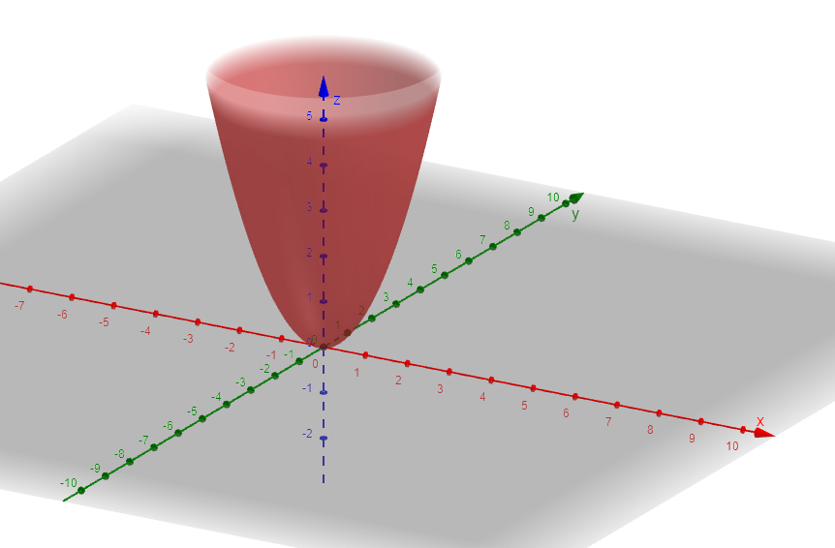

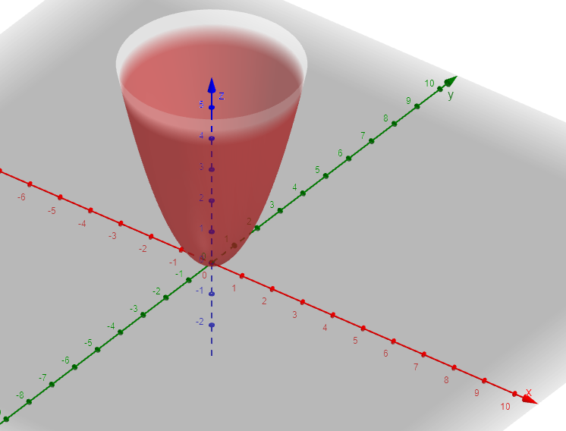

**4.- Genera tu cuenta en GIT y sube tu práctica en Word, al final de la práctica se debe agregar esta liga de GitHub (prueba que tu liga funcione).**

[**https://github.com/Fizi3969/Trabajos**](https://github.com/Fizi3969/Trabajos)